Dossier 7, leçon 1 (Alter Ego+ A1) Parler de sa consommation alimentaire
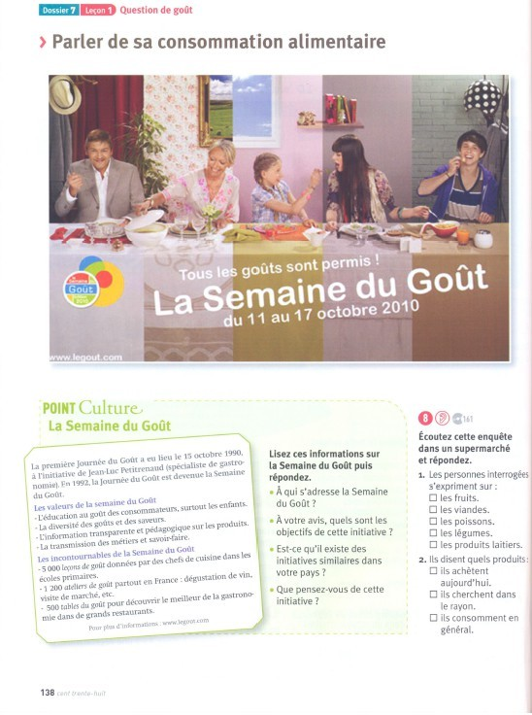

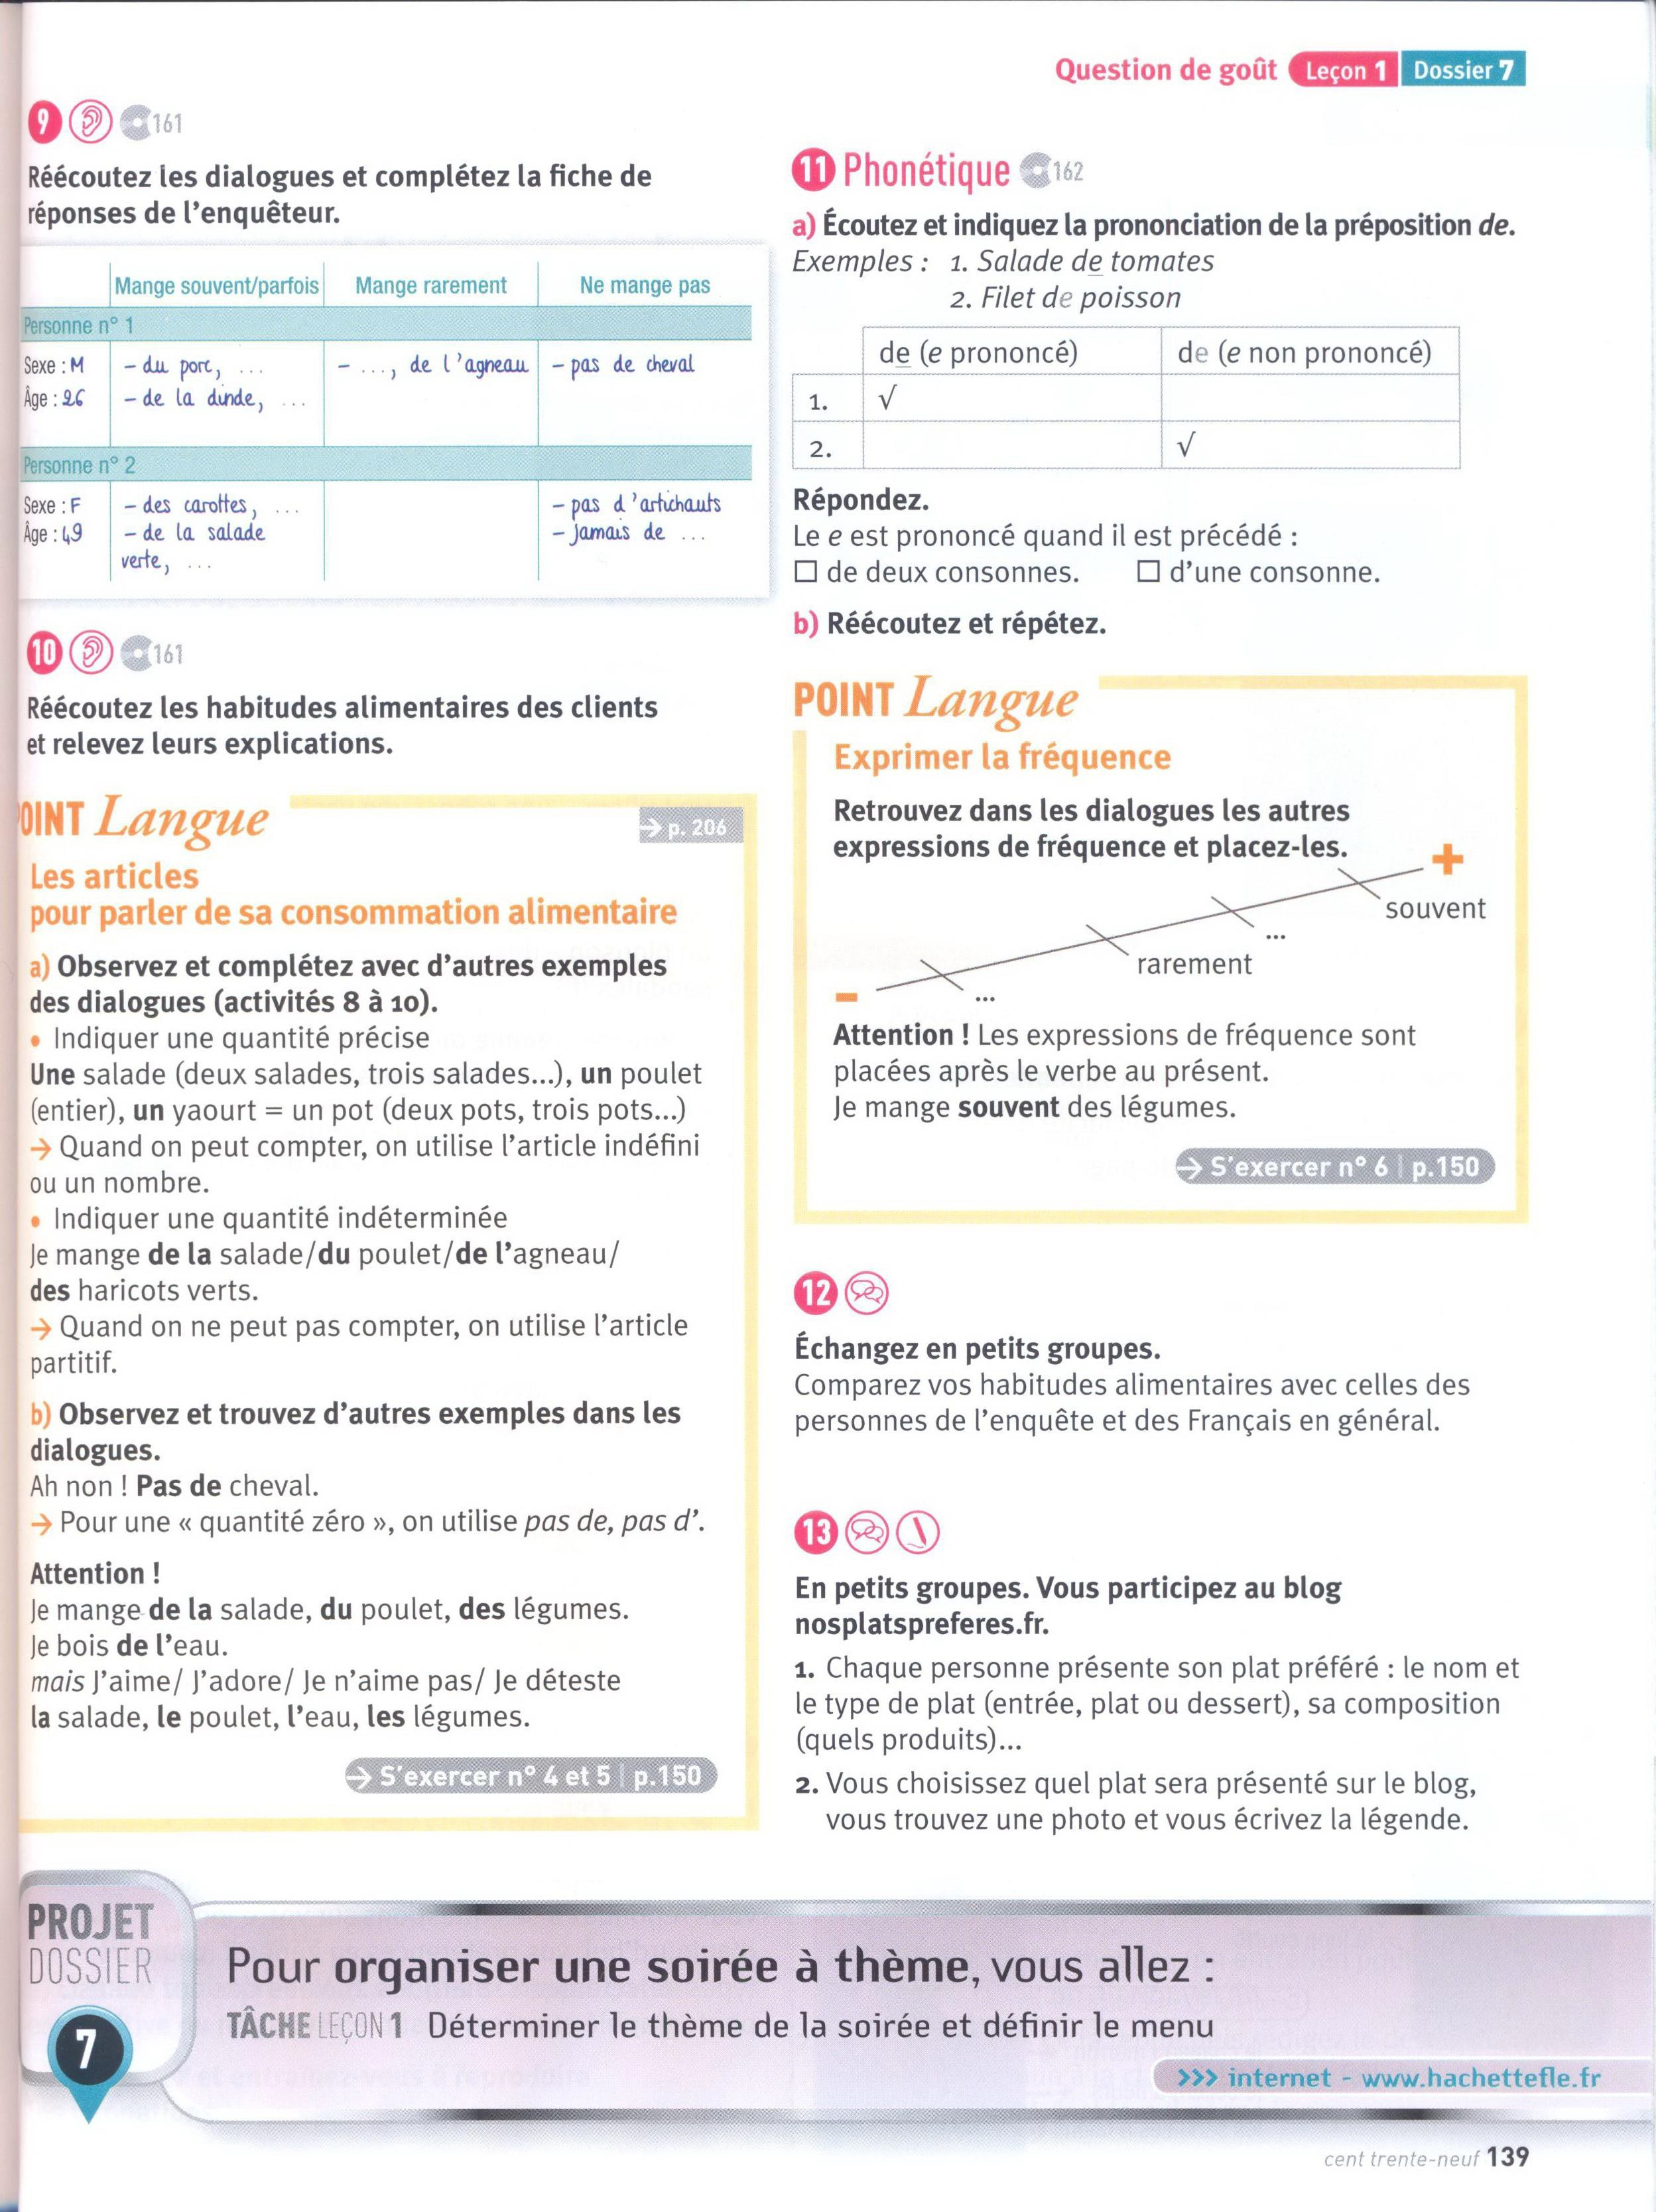

Lecture du Point Langue. Les articles pour parler de sa consommation alimentaire. S'exercer, n°4 et 5 page 150

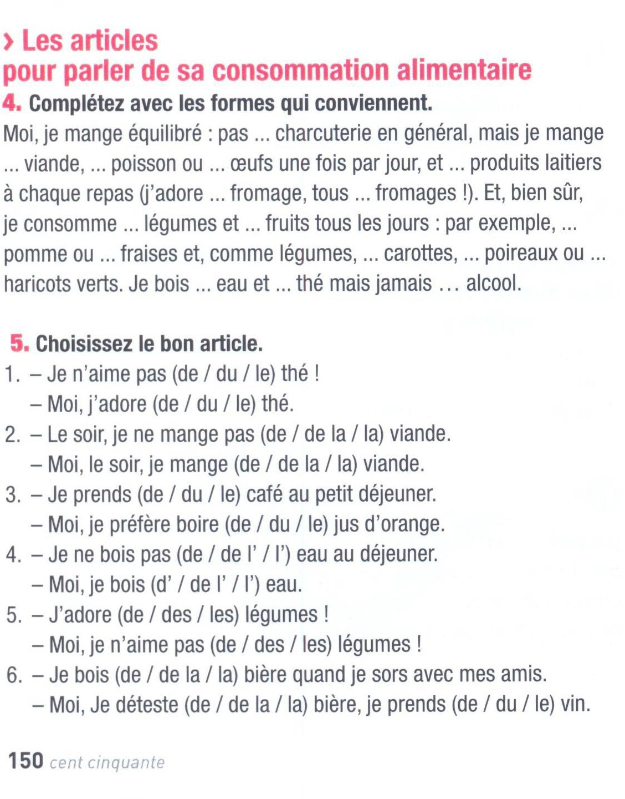

Expression orale
Moi, je prépare les pâtes à la Carbonara, avec de la joue de porc, un œuf entier et j'ajoute un jaune œuf, du parmesan et du poivre.
Je cuisine des pâtes au thon avec du poivre, de l'origan et de l’huile d’olive (une huile = féminin). Le basilic
La roquette
Le chou ; Les choux de Bruxelles Le pruneau
Les amandes Un œuf dur
De la viande cuite à la poêle Le bouillon
Les patates/pommes de terre bouillies Une viande mijotée avec des légumes Les graines de fenouil, de sésame
Ils sont frits (verbe : frire) Le miel
L’anis
La farine, le sucre, le beurre Le céleris
Une tarte (aux fruits) ; Un gâteau (au chocolat)
Page 81
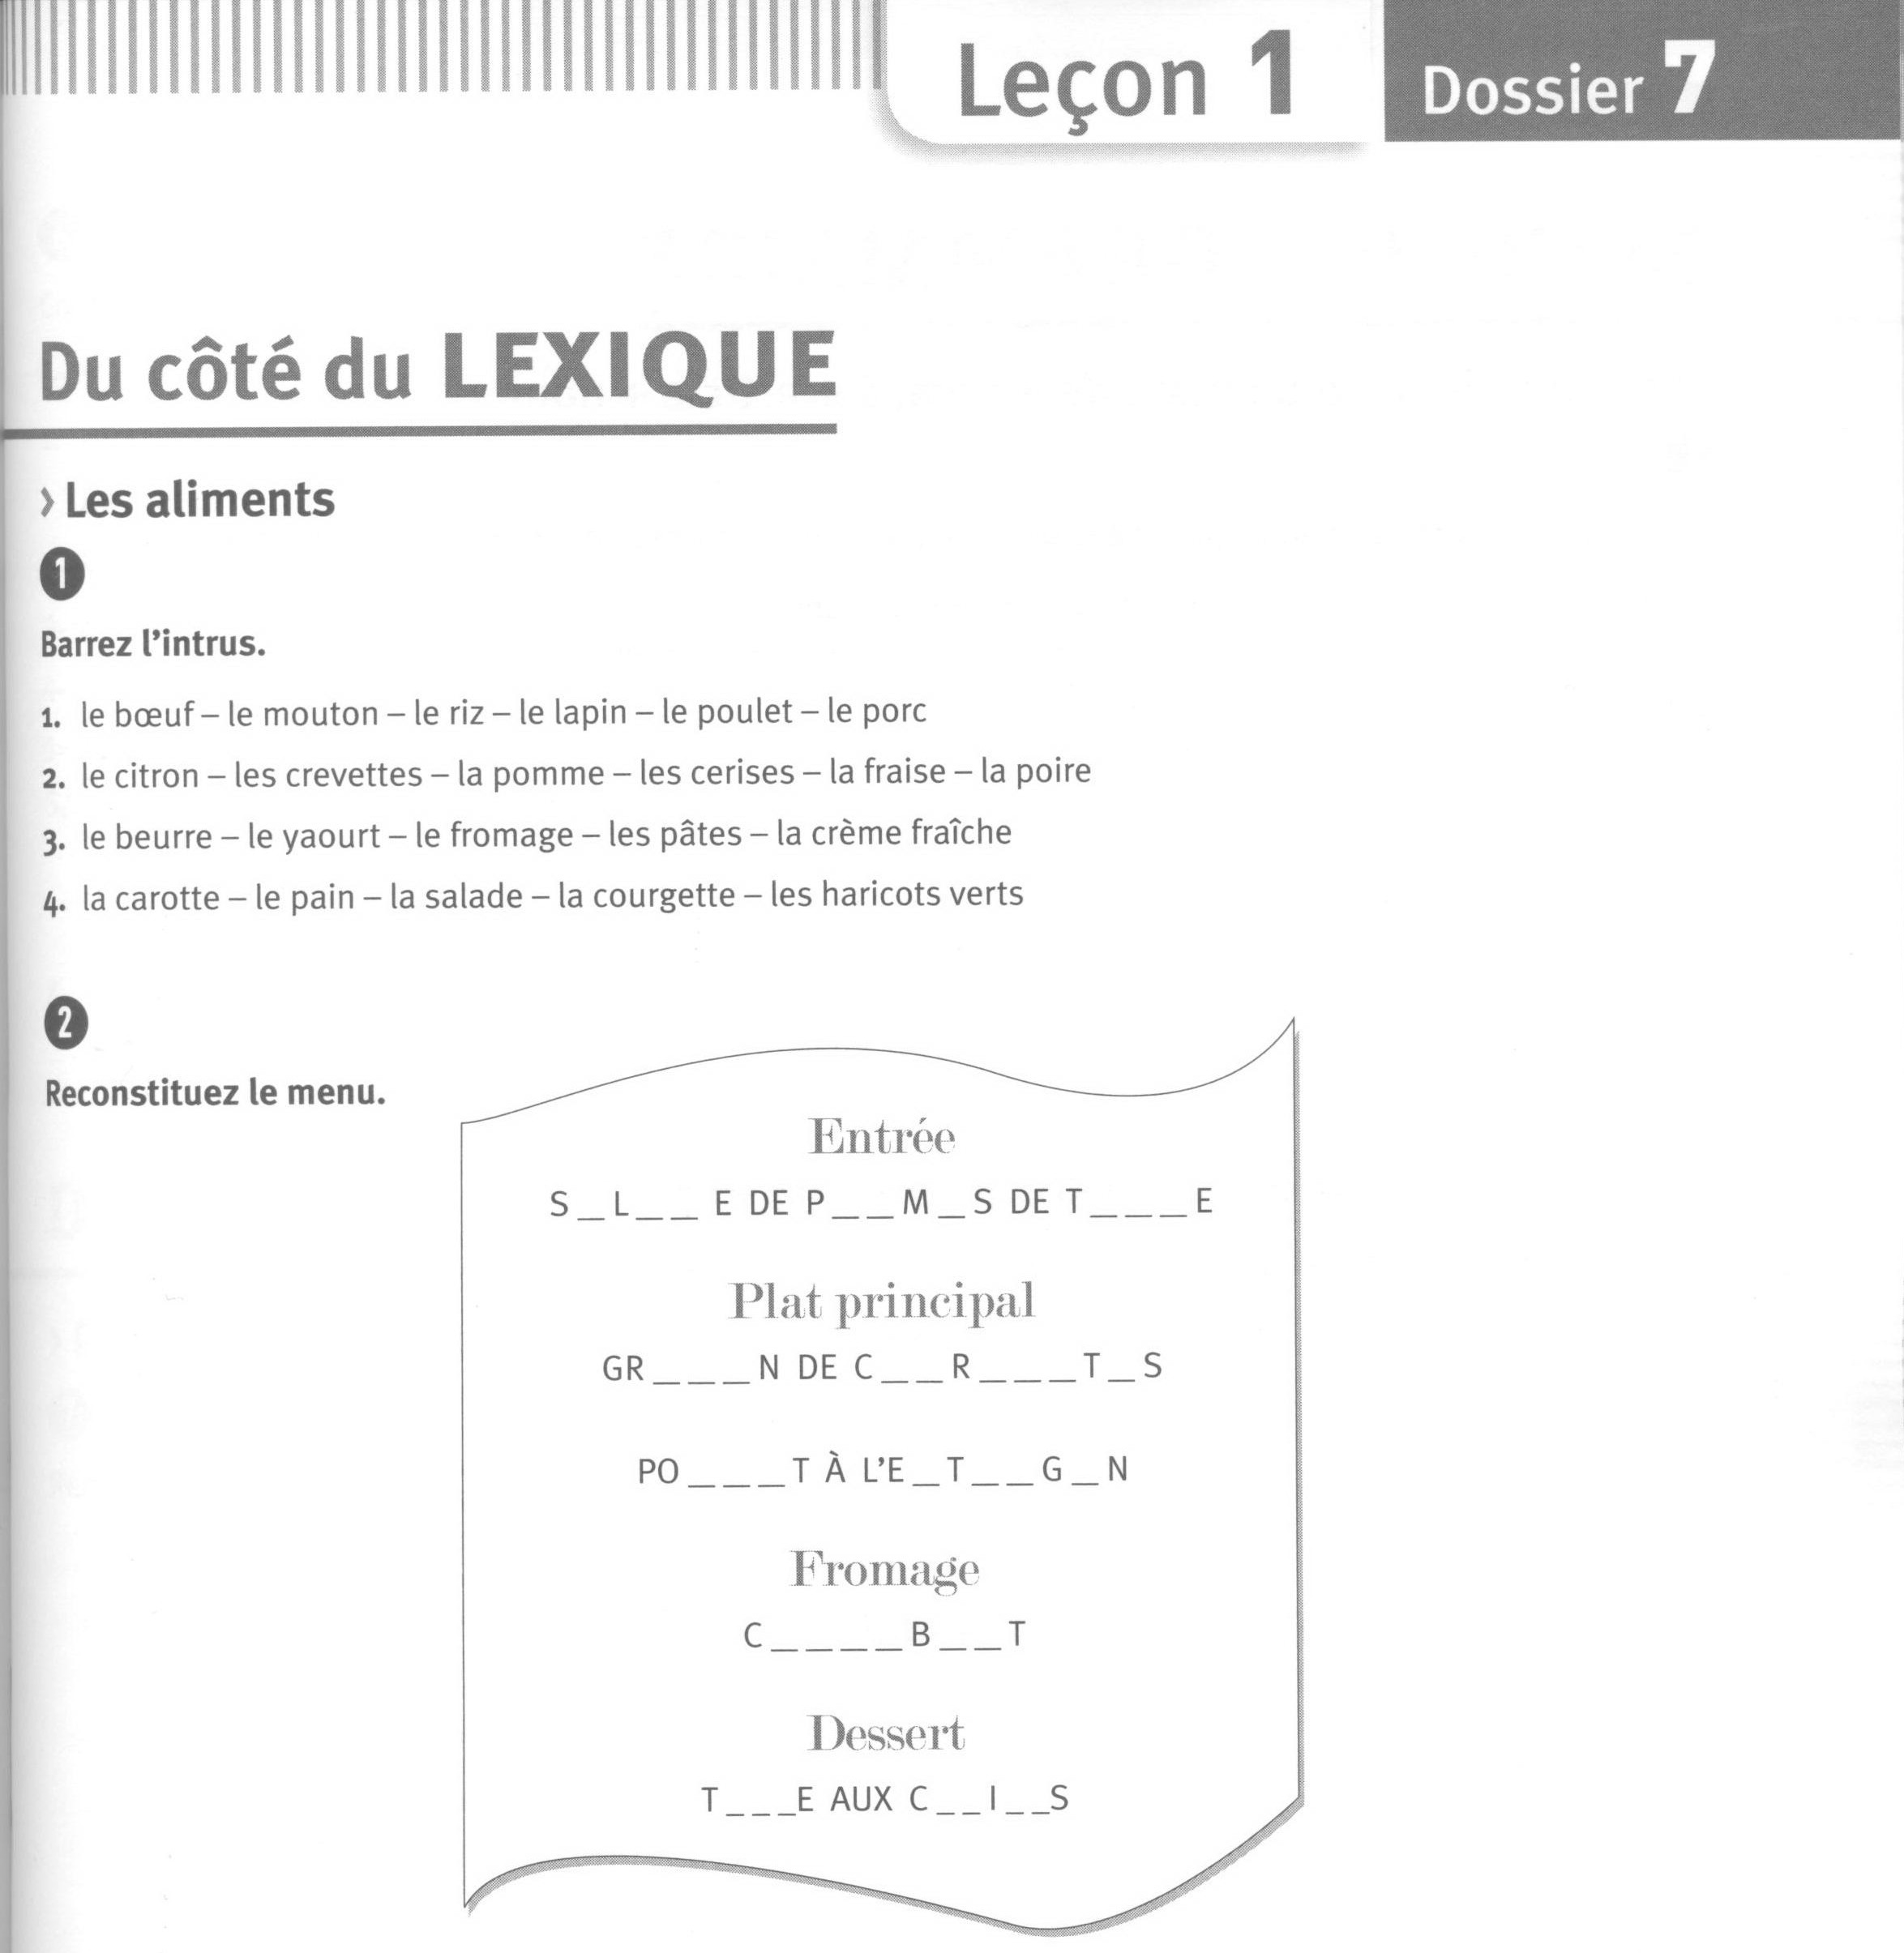
Page 82
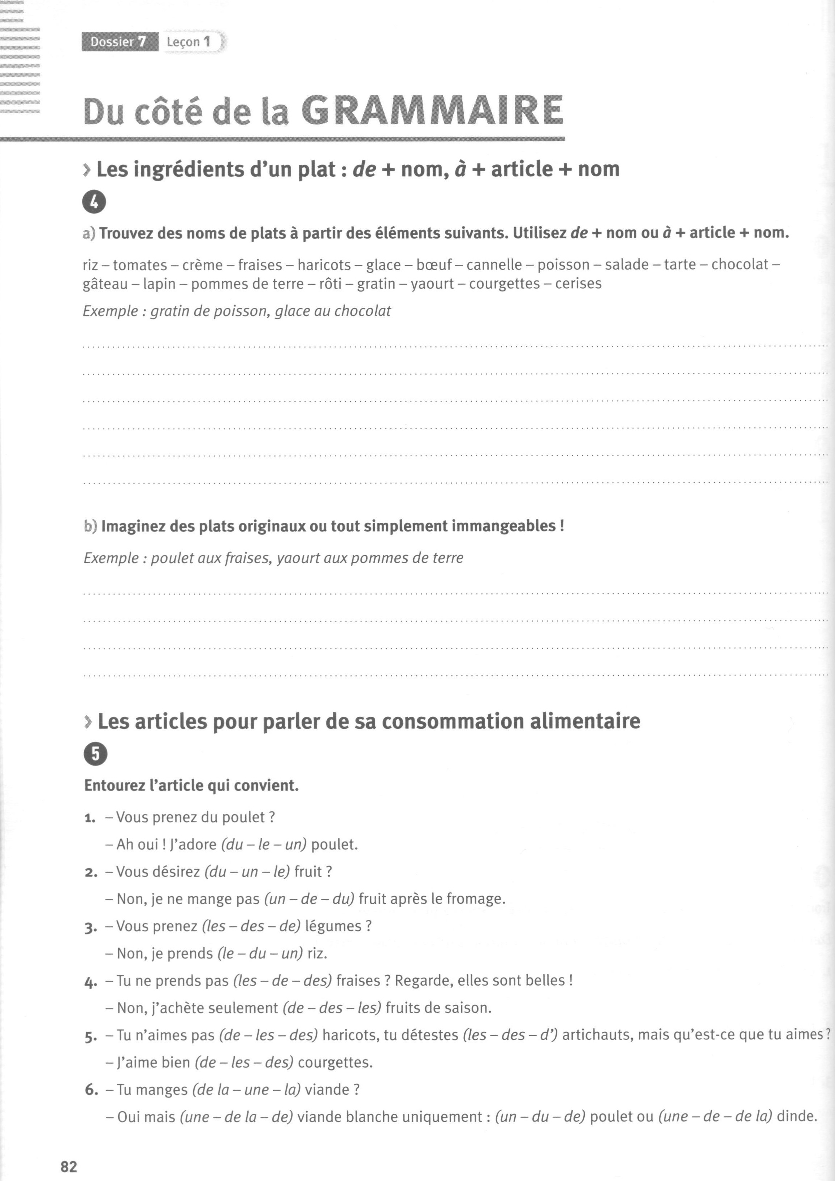
Page 83


